1. Definir o problema
Datafolha: 1 em cada 3 brasileiros sofreu golpe na internet nos últimos 12 meses
G1: Número de golpes contra pessoas idosas cresce mais de 70% em 2023
Agência Nacional: Golpes pela internet aumentam contra população idosa

2. Objetivo do jogo. Objetivos de conscientização/educacionais.
Combater a desinformação e as fake news através de um jogo simples e intuitivo.
Atenção especial aos golpes virtuais.

3. Público-alvo.
Principalmente Idosos.

4. Gênero do jogo - quiz.
Quiz, estilo jogo do milhão.

5. Levantamento de jogos semelhantes.
Sugestão de uso do Genially - ref de jogo para funcionalidades: https://view.genially.com/6101f73145531e0daf8f8796/interactive-content-leguenoma-mzusp

Sugestão de inspiração: papers, please; show do milhão; Perfil (tabuleiro); Jeopardy. Lista disponível em: https://jogosparecidos.org/games/show-do-milhao

6. Design preliminar - narrativa, estética, mecânicas, progresso do jogo. (imagens ilustrativas de um jogo em java)
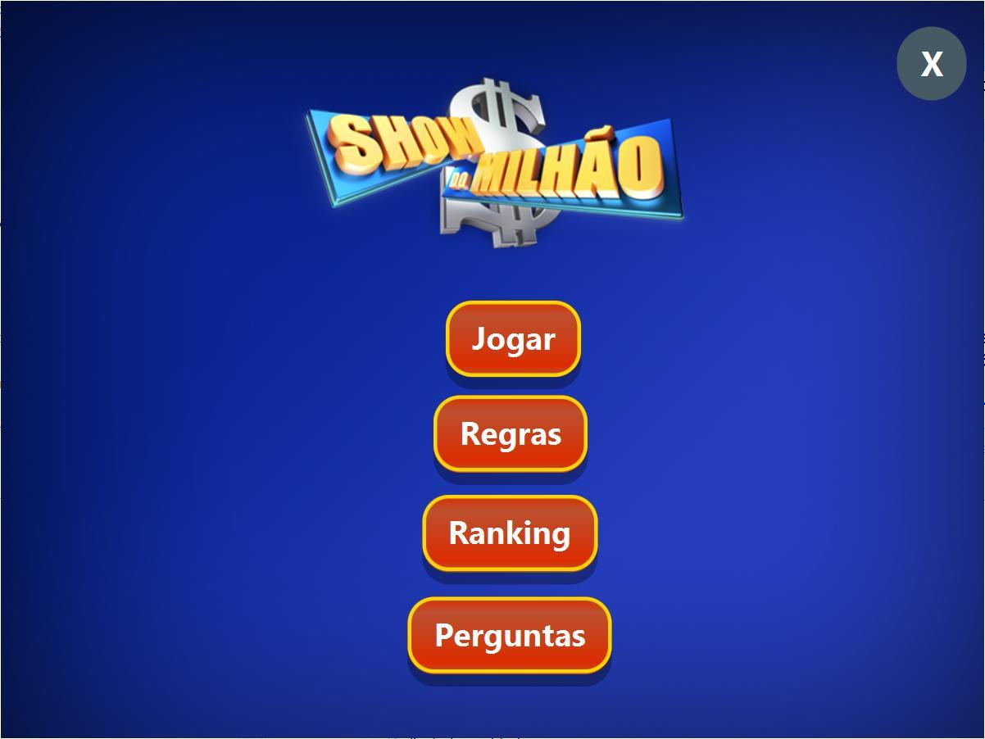

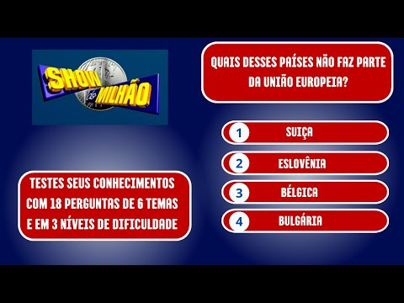

7. Fluxo do jogo
Tela inicial (iniciar, regras, etc.)
5 perguntas por tópico (segurança no acesso a banco, reconhecendo fake news, golpes comuns na internet e boas práticas de segurança digital)
Pontuação a cada acerto (cada acerto vale 20 pontos totalizando 100 pts por tema)
Placar final com avaliação sobre seu conhecimento na web (muito preparado, pouco preparado, etc.)
Opções de ajuda: assim como em jogos de perguntas tradicionais, o jogador pode ter acesso aos seguintes mecanismos de ajuda, apenas uma vez por partida e apenas uma por rodada:
- Ajuda dos universitários: até cinco respostas da plateia virtual, de três a cinco na correta;
- Cartas: o jogador sorteia uma de três cartas de baralho, estando disponíveis as cartas Às (equivale ao número um), Dois e Três. O número sorteado nas cartas equivale a quantidade de alternativas erradas que serão eliminadas.
- Pulo: o jogador pode escolher pular uma pergunta.

Mensagens: Feedback por Nível de Acerto

🟢 100 pontos – Muito preparado!
Parabéns! Você acertou todas as perguntas!
Seu conhecimento sobre segurança digital, fake news e prevenção de golpes está excelente. Continue atento e compartilhe essas boas práticas com outras pessoas!

🟡 80 pontos – Bem preparado!
Ótimo desempenho!
Você está bem informado e sabe como se proteger na internet. Apenas alguns detalhes precisam de atenção. Continue se atualizando e praticando a verificação das informações.

🟠 60 pontos – Preparado, mas precisa reforçar alguns pontos
Você está no caminho certo!
Acertou boa parte das perguntas, mas ainda há pontos importantes que merecem mais atenção. Reforce seus cuidados com links suspeitos e mensagens urgentes.

🔴 40 pontos – Pouco preparado
Atenção!
Você acertou algumas perguntas, mas muitos golpes e fake news ainda podem te pegar desprevenido. Recomendamos revisar os temas e conversar com alguém de confiança sobre segurança digital.

⚫ 20 pontos ou menos – Muito pouco preparado
Cuidado!
Seu nível de acerto foi baixo, o que indica alto risco de cair em golpes ou compartilhar fake news. É importante aprender mais sobre como identificar mensagens falsas e proteger seus dados.

8. Temas da perguntas

NÍVEL 1 — Fácil

1. O que é uma fake news?
a) Uma opinião pessoal
b) Uma notícia verdadeira antiga
c) Uma informação falsa divulgada como verdadeira
d) Uma propaganda
Resposta correta: c
Justificativa: Fake news são conteúdos falsos compartilhados como se fossem verdade.
Fonte: O fenômeno das fakes news

2. Você recebe uma mensagem “urgente” no WhatsApp sem fonte. O que fazer?
a) Compartilhar rapidamente
b) Apagar sem ler
c) Verificar a informação em fontes confiáveis
d) Perguntar no grupo da família
Resposta correta: c
Justificativa: Antes de acreditar, é essencial confirmar a veracidade da informação.
Fonte: https://www.approach.com.br/blog/checagem-de-fatos/

3. Se uma notícia não informa a data, isso pode indicar…
a) Atualização urgente
b) Informação neutra
c) Conteúdo fora de contexto
d) Reportagem oficial
Resposta correta: c
Justificativa: Notícias antigas reaproveitadas são um tipo comum de desinformação.
Fonte: https://culturadigital.ufv.br/fake-news-tudo-que-voce-precisa-saber/

4. Áudios anônimos dizendo “um amigo meu trabalha no governo” são…
a) Relatórios oficiais
b) Estudos científicos
c) Boatos sem comprovação
d) Comunicados formais
Resposta correta: c
Justificativa: Mensagens sem identificação ou fonte não são confiáveis.
Fonte: https://scielo.pt/scielo.php?script=sci_arttext&pid=S0872-34192024000100011

5. Por que manchetes muito emocionais podem ser perigosas?
a) Porque informam melhor
b) Porque sempre são verdadeiras
c) Porque podem manipular e esconder falsidades
d) Porque são feitas por especialistas
Resposta correta: c
Justificativa: Fake news usam emoção para incentivar compartilhamento sem análise.
Fonte: O fenômeno das fake news discutido na literatura científica – UNIVS

NÍVEL 2 — Médio

6. O que é “verificação cruzada”?
a) Procurar a mesma informação em várias fontes confiáveis
b) Enviar a notícia para muitas pessoas
c) Analisar apenas a imagem
d) Perguntar em grupos
Resposta correta: a
Justificativa: Verificar em várias fontes reduz o risco de cair em boatos.
Fonte: https://fastercapital.com/pt/contente/Verificacao--A-importancia-da-verificacao-cruzada-para-fins-de-verificacao.html

7. Imagens usadas fora do contexto podem…
a) Fortalecer uma notícia verdadeira
b) Confirmar a veracidade de um fato
c) Enganar e dar aparência de verdade à fake news
d) Ser usadas apenas por jornalistas
Resposta correta: c
Justificativa: Manipular contexto é uma estratégia comum de desinformação.
Fonte: Deepfake como ferramenta de manipulação – ResearchGate

8. Por que vídeos podem ser enganadores mesmo sem edição?
a) Vídeos nunca são enganosos
b) Podem mostrar um fato antigo como se fosse atual
c) São automaticamente verificados pelas redes
d) São sempre confiáveis
Resposta correta: b
Justificativa: Reaproveitar vídeos antigos com outra narrativa é fake news.
Fonte: Abordando a desinformação na era digital

9. Um site com visual parecido com o oficial, mas endereço estranho, indica…
a) Atualização do site real
b) Parceria oficial
c) Possível página falsa criada para enganar
d) Informação segura
Resposta correta: c
Justificativa: Golpistas copiam visuais oficiais, mas não conseguem reproduzir o domínio verdadeiro.
Fonte: Campanha de desinformação – Wikipédia

10. O que são notícias “sensacionalistas”?
a) Conteúdos sempre reais
b) Textos equilibrados
c) Notícias exageradas para gerar cliques ou medo
d) Reportagens científicas
Resposta correta: c
Justificativa: Sensacionalismo é usado para manipular emoções e espalhar desinformação.
Fonte: Desinformação nas redes sociais – Politize!

NÍVEL 3 — Difícil

11. O que é um deepfake?
a) Uma foto sem filtro
b) Um vírus que altera vídeos
c) Um vídeo manipulado com inteligência artificial para parecer real
d) Uma simulação usada por bancos
Resposta correta: c
Justificativa: Deepfakes usam IA para alterar rostos e vozes, sendo usados em desinformação.
Fonte: Deepfakes, o novo estágio tecnológico da desinformação – FAPESP

12. O que caracteriza uma campanha de desinformação coordenada?
a) Muitas pessoas buscando notícias verdadeiras
b) Bots e contas falsas espalhando a mesma mentira ao mesmo tempo
c) Discussões normais em redes
d) Jornalistas corrigindo boatos
Resposta correta: b
Justificativa: A coordenação aumenta o alcance da fake news rapidamente.
Fonte: A exploração de fatores humanos e tecnológicos – RBI

13. Por que fake news científicas são perigosas?
a) Porque são engraçadas
b) Porque são irrelevantes
c) Porque distorcem dados e podem afetar saúde pública
d) Porque só circulam em jornais
Resposta correta: c
Justificativa: Falsas informações científicas podem causar comportamentos de risco.
Fonte: O impacto das fake news na pesquisa científica – CAPES

14. Como reconhecer estudo científico falso?
a) Possui PDF
b) Não cita fonte, não mostra autores ou aparece apenas em sites suspeitos
c) Traz referências bibliográficas reais
d) Está em revistas conhecidas
Resposta correta: b
Justificativa: Falta de transparência na autoria e origem é sinal de fraude.
Fonte: Competência em Informação e fake news – SciELO

15. Qual estratégia mais eficaz para confirmar a veracidade de uma informação?
a) Pesquisar apenas no Google rapidamente
b) Perguntar a amigos
c) Verificar fontes oficiais, sites confiáveis e checagens profissionais
d) Compartilhar para ver o que dizem
Resposta correta: c
Justificativa: A confirmação completa requer múltiplas fontes confiáveis.
Fonte: Aprendendo sobre veracidade de informações. usp

